部门介绍
心项目板块以“物资循环、公益践行”为核心开展公益活动。常态化推进军训服、纸箱回收，实现旧物循环利用；落地生态志愿行动，明年重点开展子午峪净山护绿活动；同时走进乡村开展玩具分发等暖心实践，并联动社团其他部门合办主题活动，吸引更多同学参与公益，传递绿色爱心。
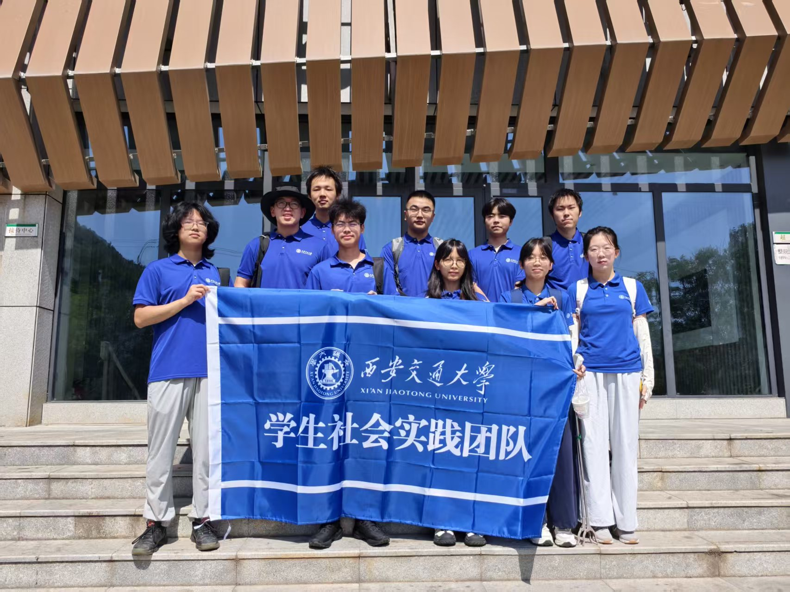

副社

自我介绍：
大家好！我是微电子2401的蔡茹玥，来自浙江台州，在新的一年里担任启明星和心项目的副社~
本人兴趣爱好非常广泛，喜欢素描、古筝、跳舞等等，平时也特别喜欢做点小手工之类的（欢迎约我一起去参加各类创意手工小活动~），在没有实验课的日子里也喜欢进行一些体育锻炼，以及大家可以找我来打第五人格！
希望新的一年能和志同道合的大家一起策划和参加有趣有意义的公益项目！

部长


大家好，我是来自网络与新媒体专业的丰嘉妍，是新一届心项目的部长，我性格活波开朗，平时爱好广泛，喜欢读书，刷抖音，散步，爱citywalki，高兴遇见大家！

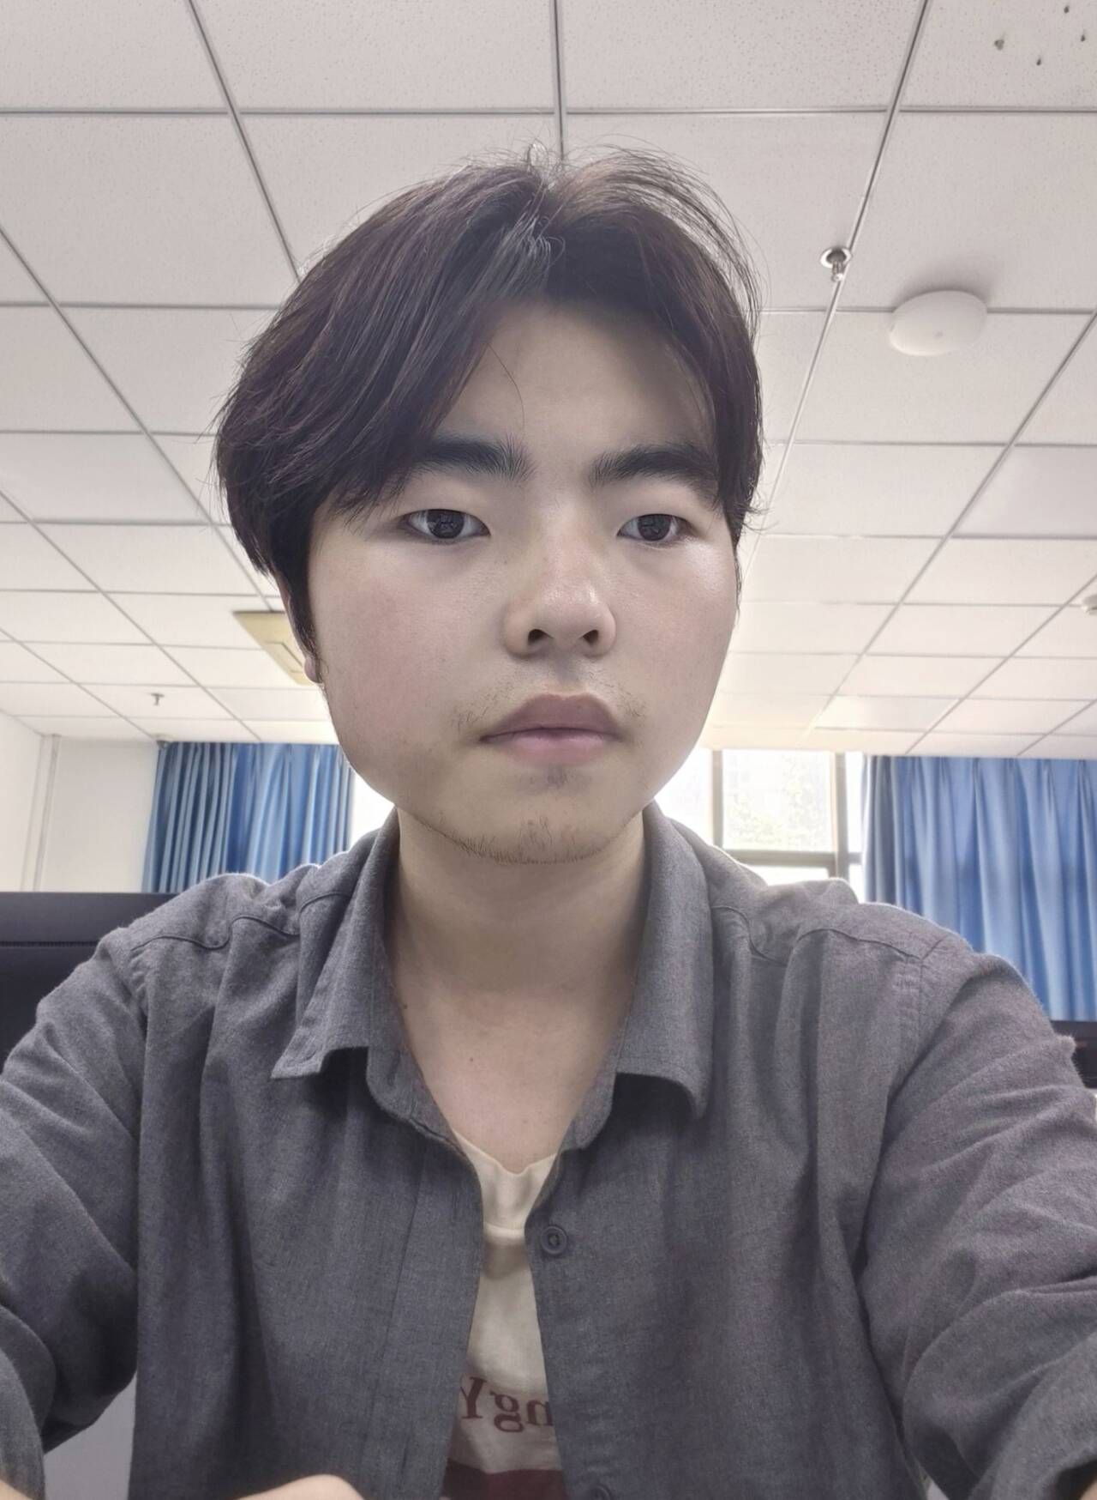
我是来自安徽省六安市的杨浩田，现就读于信息2502班，是心项目部门的部长之一。我非常喜欢听音乐，画画，期待能遇到更多朋友！


哈喽大家好，我叫陆荣欣，是心项目新一届部长之一！很高兴接下来能和大家一起共事。我喜欢打排球，喜欢美食，喜欢桌游，当然没事的时候最喜欢睡觉，有喜欢打排球的友友可以加我呀。希望之后可以和大家轻松相处，一起把部门建设好，欢迎大家加入心项目大家庭！

